ex 3-0
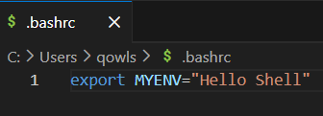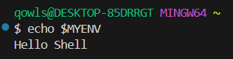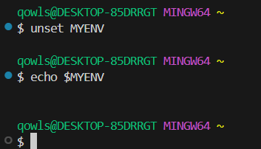

ex 3-1
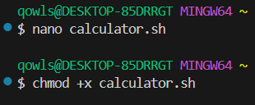
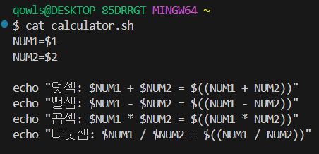
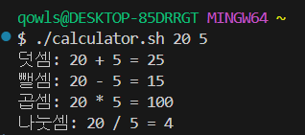

ex 3-2
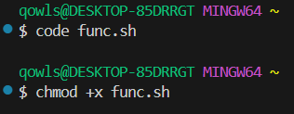
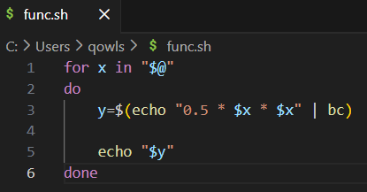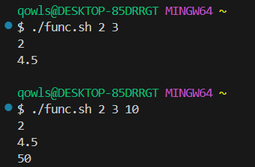

ex 3-3
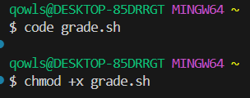
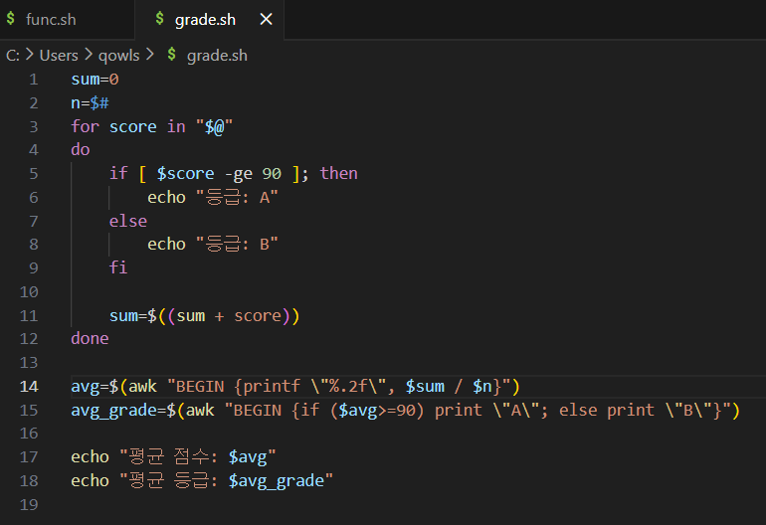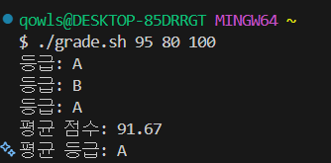

ex 3-4

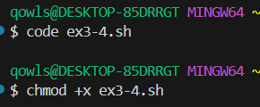
DB_FILE="scores.txt"

touch $DB_FILE

while true
do
echo "======================"
echo "1) 과목 성적 추가"
echo "2) 입력된 모든 점수 보기"
echo "3) 평균 점수 확인"
echo "4) 평균 등급(GPA) 변환"
echo "5) 종료"
echo "======================"

read -p "번호를 입력하세요: " menu
echo ""

case $menu in
1)
echo ">> 과목 점수를 입력하세요 (0~100):"
read score
if [[ "$score" =~ ^[0-9]+$ ]] && [ "$score" -le 100 ]; then
echo $score >> $DB_FILE
echo "[$score]점이 추가되었습니다."
else
echo "오류: 올바른 숫자를 입력해주세요."
fi
;;
2)
echo ">> 현재 저장된 점수 목록:"
if [ -s $DB_FILE ]; then
cat -n $DB_FILE
else
echo "저장된 점수가 없습니다."
fi
;;
3)
echo ">> 평균 점수 확인:"
if [ -s $DB_FILE ]; then
AVG=$(awk '{ sum += $1 } END { if (NR > 0) printf "%.2f", sum / NR }' $DB_FILE)
echo "현재 평균 점수는 [ $AVG ]점 입니다."
else
echo "계산할 점수가 없습니다."
fi
;;
4)
echo ">> 평균 등급(GPA) 변환 (4.5 만점 기준):"
if [ -s $DB_FILE ]; then
GPA=$(awk '{
score = $1;
if (score >= 95) pt = 4.5;
else if (score >= 90) pt = 4.0;
else if (score >= 85) pt = 3.5;
else if (score >= 80) pt = 3.0;
else if (score >= 75) pt = 2.5;
else if (score >= 70) pt = 2.0;
else if (score >= 65) pt = 1.5;
else if (score >= 60) pt = 1.0;
else pt = 0;

sum_pt += pt;
} END {
if (NR > 0) printf "%.2f", sum_pt / NR
}' $DB_FILE)

echo "당신의 평균 GPA는 [ $GPA / 4.5 ] 입니다."
else
echo "변환할 점수가 없습니다."
fi
;;
5)
echo "프로그램을 종료합니다."
exit 0
;;
*)
echo "잘못된 번호입니다. 다시 입력해주세요."
;;
esac

echo ""
done

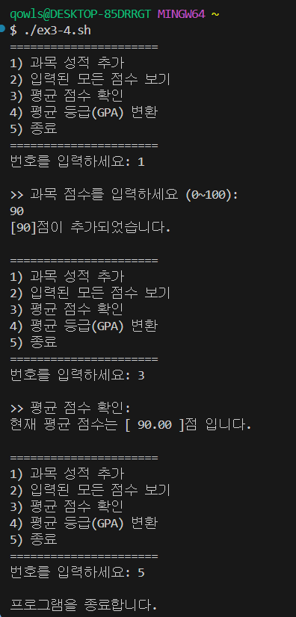

ex 3-5
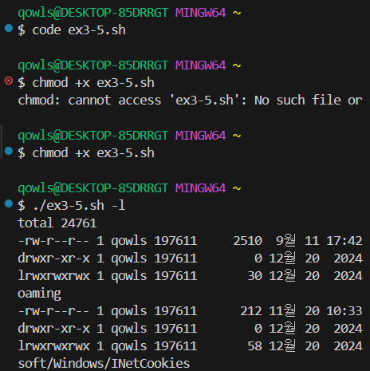
run_ls() {
CMD="ls $1"

eval $CMD
}

if [ -z "$1" ]; then
exit 1
fi

run_ls "$1"

ex 3-6
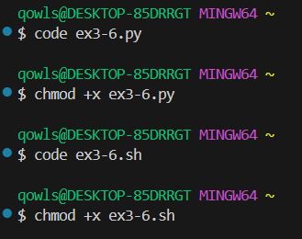
ex3-6.py
import sys

print("프로그램 시작")

args = sys.argv[1:]

if len(args) < 2:
print("인자가 2개 미만입니다.")
else:
for i, arg in enumerate(args, 1):
print(f"인자 {i}: {arg}")

print("프로그램 종료")
ex3-6.sh
if [ $# -lt 2 ]; then
echo "2개 이상의 인자를 입력해야 합니다."
exit 1
fi

echo "셸 스크립트에서 Python 파일을 실행"
echo "----------------------------------------"

python ex3-6.py "$@"

echo "----------------------------------------"
echo "셸 스크립트 실행 완료."
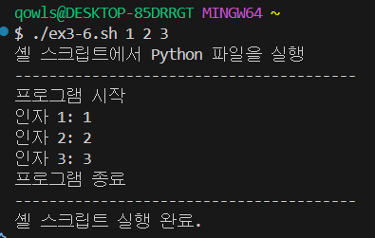

ex3-7
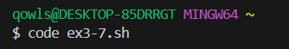
echo "=========================================="
echo " 리눅스 시스템 상태 확인 메뉴 "
echo "=========================================="
echo "1) 사용자 정보 확인 (whoami)"
echo "2) CPU 사용률 확인 (top)"
echo "3) 메모리 사용량 확인 (free)"
echo "4) 디스크 사용량 확인 (df)"
echo "=========================================="

read -p "원하는 기능의 번호를 입력하세요: " choice
echo ""

case $choice in
1)
echo "1) 사용자 정보 확인"
echo "현재 사용자: $(whoami)"
id
;;
2)
echo "2) CPU 사용률 확인"
sleep 2
top
;;
3)
echo ">>> 3) 메모리 사용량 확인"
command -v free &> /dev/null;
free -h
;;
4)
echo ">>> 4) 디스크 사용량 확인"
df -h
;;
*)
echo "잘못된 번호입니다. 1~4 사이를 입력해주세요."
;;
esac
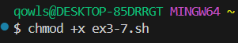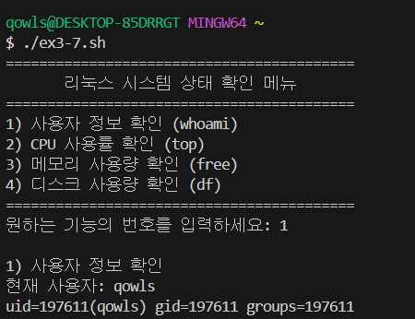

ex 3-8
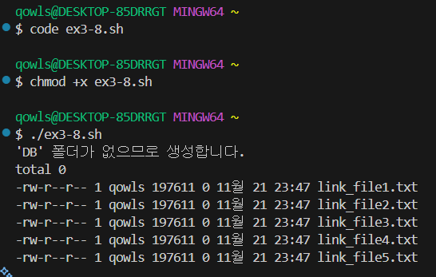
if [ -d "DB" ]; then
echo "'DB' 폴더가 이미 존재합니다."
else
echo "'DB' 폴더가 없으므로 생성합니다."
mkdir DB
fi

cd DB

touch file1.txt file2.txt file3.txt file4.txt file5.txt

tar -czf files.tar.gz file*.txt

cd ..

if [ ! -d "train" ]; then
mkdir train
fi

for i in {1..5}
do
ln -sf ../DB/file$i.txt train/link_file$i.txt
done

ls -l train

ex3-9
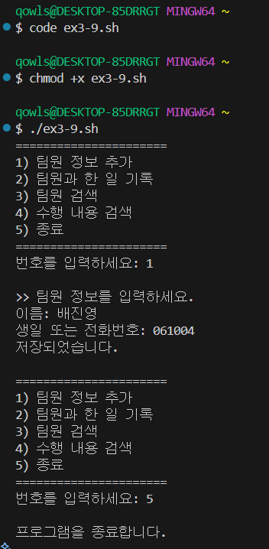
while true
do
echo "======================"
echo "1) 팀원 정보 추가"
echo "2) 팀원과 한 일 기록"
echo "3) 팀원 검색"
echo "4) 수행 내용 검색"
echo "5) 종료"
echo "======================"

read -p "번호를 입력하세요: " menu
echo ""

case $menu in
1)
echo ">> 팀원 정보를 입력하세요."
read -p "이름: " name
read -p "생일 또는 전화번호: " info
echo "[팀원] $name / $info" >> DB.txt
echo "저장되었습니다."
;;
2)
echo ">> 활동 내역을 입력하세요."
read -p "날짜 (예: 2023-11-21): " date
read -p "내용: " content
echo "[활동] $date / $content" >> DB.txt
echo "저장되었습니다."
;;
3)
read -p "검색할 팀원 이름을 입력하세요: " search_name
echo ">> 검색 결과:"
if [ -f DB.txt ]; then
grep "$search_name" DB.txt
else
echo "데이터가 없습니다."
fi
;;
4)
read -p "검색할 날짜 또는 내용을 입력하세요: " search_content
echo ">> 검색 결과:"
if [ -f DB.txt ]; then
grep "$search_content" DB.txt
else
echo "데이터가 없습니다."
fi
;;
5)
echo "프로그램을 종료합니다."
exit 0
;;
*)
echo "잘못된 입력입니다. 다시 선택해주세요."
;;
esac

echo ""
done

